***Открытый урок по русской литературе***

***в 7 классе***

***«Гений в судьбе ногайского народа».***

***«Неуважение к истории предков –***

***есть первый признак дикости и безнравственности».***

***А. С. Пушкин***

***Аджигельдиева С.М.***

***учитель ногайского языка и литературы***

***МКОУ «Кумлинская СОШ»***

***2014-2015 учебный год***

***Тема: «Гений в судьбе ногайского народа».***

***«Неуважение к истории предков –***

***есть первый признак дикости и безнравственности».***

***А. С. Пушкин***

***Цели  урока****:*

*Познакомить учащихся с бытом, культурой  ногайцев через  произведения А.С.Пушкина, написанные в период пребывания поэта на Кубани.*

*Развивать интерес к народным традициям.*

*Воспитывать чувство гордости, патриотизма, любви к малой Родине.*

***Ход урока:***

***I.     Организационный момент.***

Слово учителя.   
-Здравствуйте, дорогие ребята!Отмечая юбилей гениального поэта Александра Сергеевича Пушкина, на родиненогайского ученого, поэта, учителя Джаладина Магомедовича Шихмурзаева,мы посвящаем интегрированный урок русской и ногайской литературы*«Гений в судьбе ногайского народа».*

II. Объяснение новой темы:

Знакомство каждого из нас с Пушкиным- это шаг в мир поэзии, в мир добра и истины. «У нас ведь все от Пушкина»,- сказал когда-то Ф. Достоевский. А уже в 20 веке Александр Блок написал: «Наша память хранит с малолетства веселое имя: Пушкин». 21 век. В век высоких компьютерных технологий, в век модернизации Пушкин для всех нас остается великим идеалом, яркой звездой. Сегодня каждый дагестанец с гордостью восклицает: «В России есть Пушкин, а в Дагестане – Расул Гамзатов». И все это мы говорим тогда, когда путешествуем по страницам его книг, беседуя с героями его произведений.   
Родина, родной язык, Отечество. Эти слова являются корнем народа.

И мы еще раз обращаемся к Пушкину.

*Слайд 1.*

*«Неуважение к истории предков –*

*есть первый признак дикости и безнравственности»*

*Александр Сергеевич Пушкин.*

Мы не раз признаемся в любви к своей Отчизне, дарим ей добрые и светлые слова. Но, наверно, никто не умеет так точно подметить и воспеть историю народа, как поэты. Одним из таких поэтов являлся А.С. Пушкин.

Сегодня мы прочитаем стихи А.С.Пушкина, послушаем произведения, написанные во время поездки на Кавказ, познакомимся с бытом и культурой ногайского народа через произведения, написанные в период пребывания поэта на Кубани.

Слайд 2.

**- А теперь расскажите о ногайцах как о народе и покажите на карте места проживания ногайцев на Кавказе?**

(Ответы учащихся)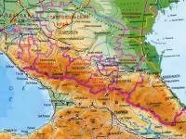

- Спасибо, ребята.

Перед нами предстает яркий и неповторимый образ ногайского народа, живущий на Кубани, его быт и культура нам так же знакома.

**-А что вы можете сказать (ответы учащихся)**

**Слайд 3.**

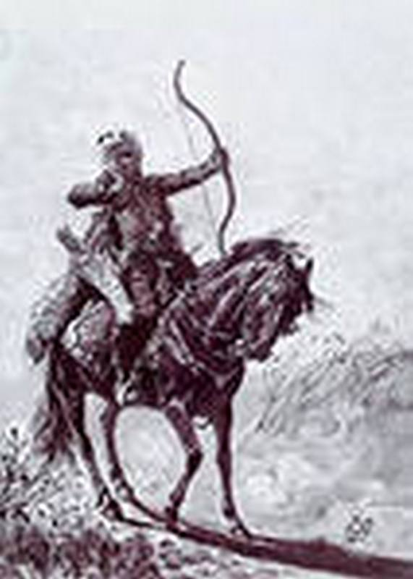

Учитель:

Современник Пушкина, российский офицер, писатель и просветитель ногайского народа Султан Казы-Гирей убежденно писал: «Россия стала моим вторым отечеством, из пользы России только и может истечь благо моего родного края».

Действительно, ногайцы сохранились как народ только в России. Их общая численность сегодня составляет около 90 тыс. человек.

Бесконечные степи Предкавказья, скрип ногайских арб, ногайские юрты вдохновили Пушкина на некоторые строчки в произведениях:  «Путешествие в Арзрум»,  «Братья разбойники».

Слайд 4.

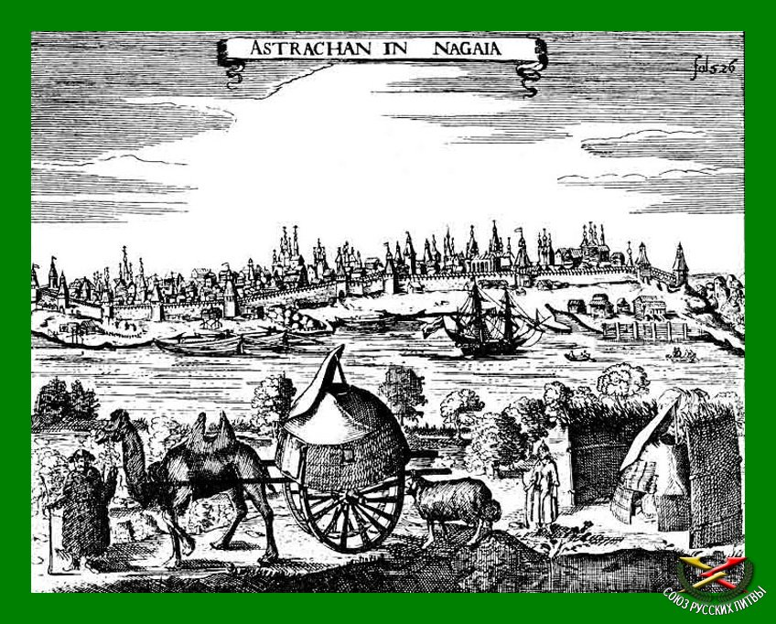

Особенно интересно описывает поэт ногайские юрты. Пушкин жил в ногайских кибитках.«Клетчатый плетень, обтянутый белым войлоком»-так описывал он юрту.

*Ученик* зачитывает строки из произведений А.С.Пушкина: *«…леса исчезают, холмы сглаживаются, трава густеет, и являет большую силу растительности; показываются птицы, неведомые в наших лесах; орлы сидят на кочках, означающих большую дорогу, как будто на страже, и*

*гордо смотрят на путешественника; по тучным пастбищам…»*

*Учитель:* Интересно описание калмыцкого чая, непривычный вкус которого так поразил Пушкина. Между прочим, калмыцкий чай пользовался популярностью у многих народов, в том числе и у ногайцев. Состав его приготовления варьируется в зависимости от возможностей. Известно, что этот чай питательный и лечебный. Употребление в пищу конины, свидетельствуемое Пушкиным, так же распространено у ногайцев.Ставрополь – Георгиевск – Горячие воды – Екатериноград- маршрут путешествия Пушкина. Далее эскорт превратился в настоящий караван, сопровождаемый ногайцами.

Вскоре после посещения Пушкиным юга, на Кавказе (1835 – 1838) с определенными разведывательными целями находился Ф.Ф.Торнау.

**- Что вы можете сказать о Ф.Ф.Торнау?**

**Слайд 6.**

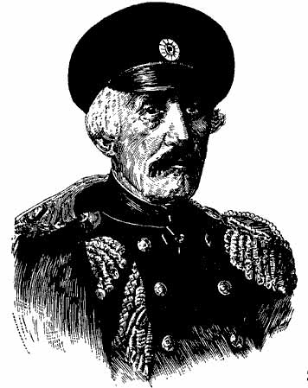

(ответы учеников)

О своем пребывании в тылу у горцев он писал «Воспоминания Кавказского офицера» (1864).Есть в них и такие сведения: « Татарские  аулы составляют передовую линию против непокорных горцев, так как жители их были обязаны содержать караулы и помогать казакам встречать и преследовать неприятеля». Кроме того, ногайцы отрабатывали натуральные повинности, обеспечивая доставки грузов на Линию. Вдобавок к этому, на них легла обязанность содержать «50 вооруженных всадников на Баталпашинском и Кисловодском участках, весь надстроечный аппарат, а также несколько почтовых станций по Кизляро – Астраханскому Тракту…» (Калмыков И.Х.). По словам Безобразова: «ногайцы связаны с нами сущными  интересами… в теперешнем своем положении для нас чрезвычайно полезны хорошей службой в милиции и при перевозке провианта в такие пункты, которые требуют частых и сильных конвоев».  Не исключено, что один из эпизодов их деятельности запечатлел Пушкин, продолжая движение в Арзрум.

*Ученик:* «С Екатеринограда начинается военная Грузинская дорога; почтовый тракт прекращается. Нанимают лошадей до Владикавказа. Дается конвой казачий и пехотный и одна пушка. …На сборном месте соединился весь караван, состоящий из пятисот человек или около… Впереди поехала пушка, окруженная пехотными солдатами. За ней потянулись коляски, брички, кибитки солдаток…; за ними заскрипел обоз двухколесных ароб. По сторонам бежали конские табуны и стада волов. Около них скакали ногайские проводники в бурках и с арканами…».

 Учитель*:* Скот – главный источник, средство существования и богатство многих народов. Поэтому он являлся объектом легкой наживы.

Ученик*:* В стихотворении «Тазит» мимоходом Пушкин запечатлел это так (Габус – размышляет о своем сыне):

                   Не научился мой Тазит,

                   Как шашкой добывают злато

                   Он только знает без трудов

                   Внимать волнам, глядеть на звезды,

                   А не в набегах отбивать

                   Коней с ногайскими быками

                   И с боя взятыми рабами

                   Суда в Анапе нагружать…

*Учитель:* Не секрет, что причерноморские города еще со времен греческой, генуэзской колонизации края, османского владычества использовались для торговли и транзита невольников. Вот как об одном из маршрутов писал турецкий историк XVII в. Эвлия Чебели: в своей»Книге путешествия»: «пленников передают в руки ногай – татар, живущих в земле черкесов, а те переправляют пленников в страну Крым…»

На этом не ограничиваются упоминания ногайцев в произведениях Пушкина. Есть еще произведения, где он говорит о ногайцах. Я надеюсь, что вас заинтересовала эта тема. И вы на следующий урок материал о ногайцах в произведениях великого поэта.

IIIОбобщение:

- Как сегодня наш ногайский народ чтит память гения?

(ответы учащихся)

Учитель:

И хочу завершить урок чтением отрывка из сказки-пародии «Сказка о рыбаке и рыбке». Перевод Магомеда Кожаева.

Слайд 6

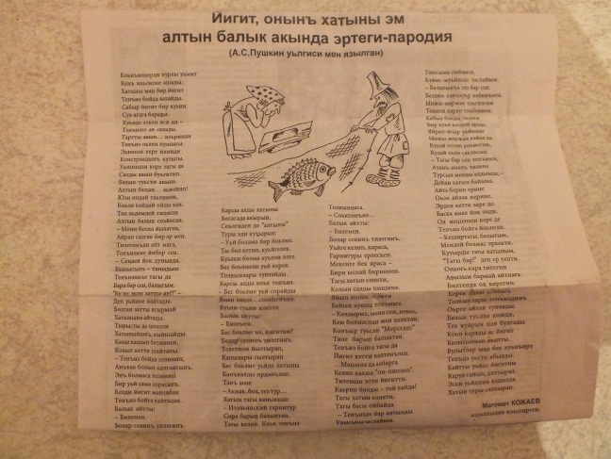

v. Рефлексия. Написать эссе «Мой Пушкин».   
vi.. Заключительное слово учителя.   
Проходят годы, века со дня рождения и смерти Пушкина, но по - прежнему Пушкин учит нас верить в людей, ловить прекрасные мгновения жизни, окончить все споры и видеть в жизни прекрасное, он объединяет нас, людей разных национальностей.   
Если жизнь тебя обманет,   
Не печалься, не сердись.   
В день уныния смирись.   
День веселья, верь, настанет.

Vii. Итог урока.